**4 декабря** состоялся дебют учащихся 7 классов в краевом театральном фестивале на английском языке **«GoldenMask»** со спектаклем **«Onlyyou,Cinderella»**, который проходил в гимназии № 31. Членов жюри во главе с деканом факультета иностранных языков ПГГПУ Логиновой Татьяной Германовной поразила современная интерпретация классической сказки «Золушка», за что они получили специальный диплом фестиваля в номинации **«ModernInterpretationofanOldFairytale»**.

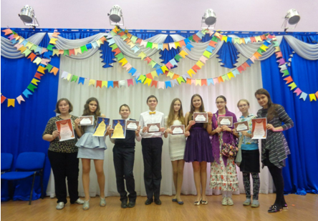

Лучшем актером был признан **Андрей Попов**(исполнитель роли Будильника), получивший свой диплом из рук **Леона Кейна**, известного британского режиссера, актера и сценариста.

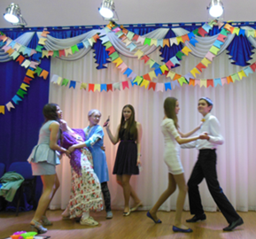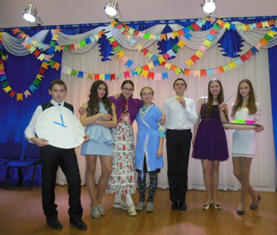

Руководителями театрального коллектива выступали учителя английского языка **Серова Наталья Сергеевна** и**Бушмакина Елена Валентиновна.**

Ребята получили огромное удовольствие при просмотре спектаклей конкурсантов, повысили уровень владения английским языком и постарались реализовать свой творческий потенциал при подготовке выступления.

**Дарья Абрамова**, исполнительница роли мачехи: *«Мне очень понравился театральный фестиваль"GoldenMask"!Это был замечательный эксперимент в моей жизни!!!!!!Мы с ребятами попытались как можно лучше передать характер и манеры наших персонажей.Нам хотелось оживить героев пьесы.Казалось бы, "Cinderella"("Золушка")-известная сказка,НО МЫ осовременили эту историю,чтобы она была понятной и нынешнему поколению.Мы показали,что история с Золушкой могла произойти не только в давние времена,но и в наше время случаются подобные случаи.*

*Вообще,показывать что-то на сцене перед большой публикой всегда очень волнительно,но мы поборолись с волнением и постарались выступить как можно лучше.Я думаю,что у нас это получилось!*

*Я желаю этому замечательному конкурсу ПРОЦВЕТАНИЯ и ПОБОЛЬШЕ УЧАСТНИКОВ!!!!!!!!СПАСИБО!!!!!!!!!»*

**Кира Жукова**, исполнительница роли дочери:*«Фестиваль мне понравился. Интересно было ставить сценку: учить свою роль, придумывать какие-то детали, подбирать реквизит. Мы собирались после уроков, чтобы отрепетировать сказку. Конечно, участие в этом фестивале – большая ответственность. Надо не забыть свои слова, действия, не заболеть к конкурсу. Нельзя даже пропускать репетиции. Мне понравились выступления других участников фестиваля, понравилось, как выступили мы.»*

Сейчас ученики с нетерпением ждут в гости **Леона Кейна**, который проведет серию мастер-классов по театральному искусству в нашей школе в декабре.

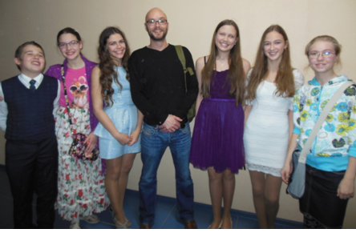

Наталья Сергеевна Серова